**II. 1 Représentation graphique des diagrammes de phases**

Les matériaux utilisés sont rarement purs ou des mélanges parfaitement homogènes, mais le plus souvent sous forme d’alliages. Les états d’équilibre thermodynamique des alliages sont définis par les diagrammes de phases a l’équilibre. Bien que ces états soient rarement atteints dans les matériaux réels, ils correspondent à des états de références vers lesquels les systèmes ont tendance à évoluer.

Dans ce chapitre nous nous attacherons à étudier les règles qui régissent les équilibres entre composants et les équilibres entre entres phases.

**II.1.1 Définitions :**

**II.1.1.1 Alliage :** est un matériau à caractère métallique combinant un ou plusieurs métaux et éventuellement des éléments à caractère non-métallique, destiné à améliorer les propriétés mécaniques et/ou chimiques des métaux.

Notion étendue aux autres classes de matériaux inorganiques et organiques.

Un alliage comme une combinaison d’atomes, d’ions ou de molécules pour former un matériau dont les propriétés diffèrent de celles des constituants.

**II.1.1.2 Diagramme de phases :** est une expression utilisée en thermodynamique. Elle indique une représentation graphique. Généralement à deux ou trois dimensions, représentant les domaines de l’état physique d’un système (corps pur ou mélange de corps purs) en fonction de variables. Choisies pour faciliter la compréhension des phénomènes étudiés.

**NB :** la dénomination diagramme d’équilibre insiste sur la notion d’équilibre thermodynamique entre les phases. En revanche la dénomination diagramme de phases insiste sur la notion de phases en présence, sachant qu’il est parfois très difficile d’atteindre l’équilibre thermodynamique.

Pour les métallurgistes, dans les conditions les plus courantes industriellement, les alliages n’existent pratiquement qu’à l’état condensé (liquide ou solide), on me rencontrera donc presque jamais l’état gazeux

**II.1.1.3 Composants** : un composant est un corps pur chimiquement définie, ça peut être un élément simple (Fe, Si, Cu, Al,…) ou un composé d’éléments chimique (Fe3C, SiO2, H2O…).

**II.1.1.4 Phase :** une phase est une région ou un ensemble de régions d’un corps caractérisée par une structure et par un arrangement atomique identique, c’est une partie homogène d’un corps.

Un alliage est, en général, composé de deux ou de plusieurs constituants et comporte une ou plusieurs phases.

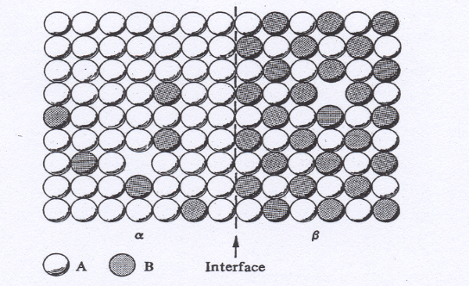

Deux phases à structure cristalline cubique : la phase ⍺ est une solution de substitution d’atomes B dans un cristal d’atomes A et la phase b est un composé intermétallique de type AB.

INTERFACE entre deux phases

**II.1.2 Solutions solides**

Une solution solide est constituée par un mélange homogène de deux éléments différents. L’élément de base A, appelé solvant, forme un réseau de structure α. L’élément B, appelé soluté, passe dans le réseau. Il y occupe les sites interstitiels ou substitutionnels. On a deux types de solution solide :

* En substitution : l'atome étranger remplace un des atomes du cristal.

* En insertion : l'atome étranger se glisse dans les espaces vides, les positions interstitielles, des atomes du cristal.

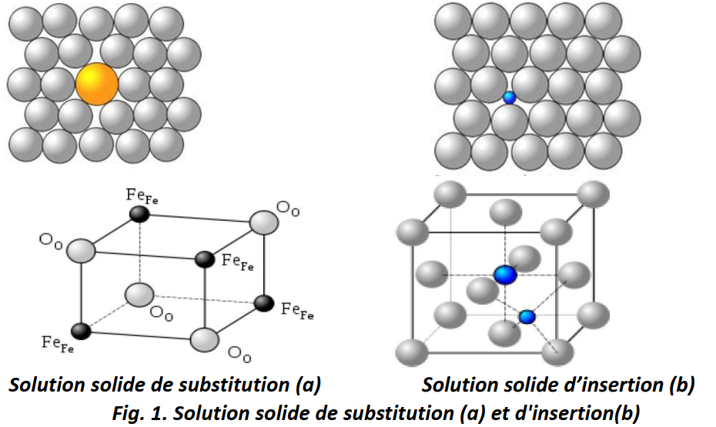

**II.1.2.1 Loi des phases :** (équation de GIBBS)

La variance réduite d’un système chimique en équilibre est :

𝑉 = C - **φ** + n

Avec : C : Le nombre des composants,

**φ** : Le nombre des phases en présence.

n : correspond aux variables (température, pression…………)

La variance V est le nombre de facteur d’équilibre, (composition chimique et température), que l’on peut faire varier arbitrairement sans que le nombre et la nature des phases du système varient.

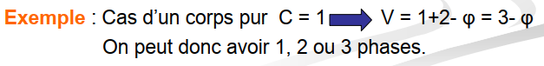

1) **φ** = 1 (V= 2) : il y a une seule phase et sa composition chimique est celle de l’alliage donc la température et la composition sont deux variables indépendantes (le système est bivariant).

2) **φ** = 2 (V= 1) : il y a deux phases en équilibre les trois variables x1, x2 et T sont fixés dès que l’une des trois variables est imposées (le système est monovariant). x1, x2 : désignent respectivement la composition chimique des phases **φ** 1 et **φ** 2.

3) **φ** = 3 : Il y a trois phases en équilibres, le système est invariant (V = 0). L’équilibre entre les trois phases à lieu à une température bien déterminée et pour une composition chimique fixés.

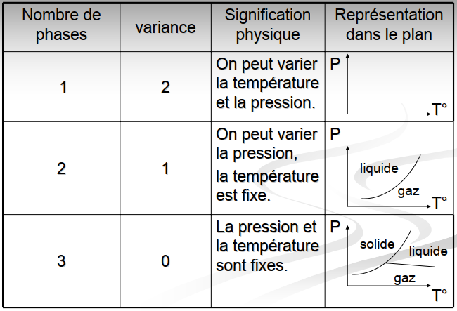

Pour un couple (pression, température), correspondant à un changement d’état (ou transition de phase), soit

* Entre 2 phases solides : transformation ente 2 variétés **allotropiques** ;
* Entre une phase solide et une phase liquide : **fusion** ou **solidification** ;
* Entre une phase solide et une phase vapeur (gaz) : **sublimation** ou **condensation**
* Entre une phase liquide et une phase vapeur : **vaporisation**-**liquéfaction**.

**II.1.2.2 Courbes de solidification des métaux et alliages**

* **Courbes de solidification présentant uniquement un palier :** Lorsqu’un palier isotherme existe, la solidification se fait à une température constante. L’analyse chimique montre que le solide qui se dépose et le liquide, conservent la même composition. Un alliage binaire qui se solidifie à température constante est soit un **composé chimiquement défini** soit un **mélange hétérogène particulier** appelé **alliage eutectique.**

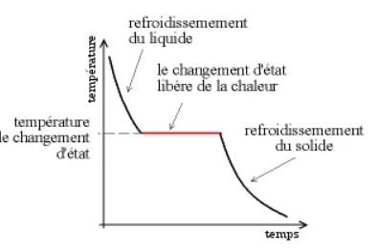 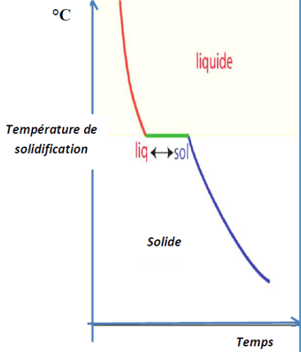

* **Courbes de solidification présentant une anomalie simple :** La solidification se fait à température variable. Elle commence à une température *T*𝑖 et se termine à une température *T*𝑓 (inférieure à *T*𝑖). Lorsque la courbe de solidification ne présente pas de palier isotherme, l’alliage obtenu se présente sous forme de **mélange homogène** solide ou **solution solide**.

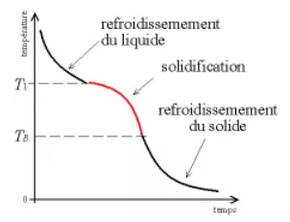 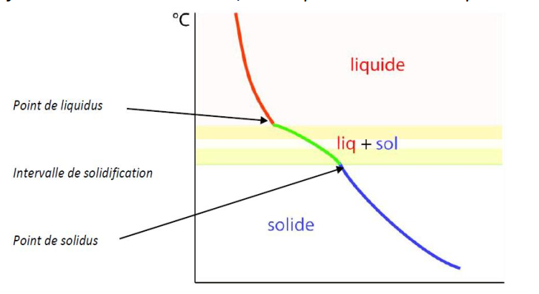

Le tracé des courbes est déduit des courbes d’analyse thermiques simple ATS (courbe de refroidissement en fonction du temps, déterminées grâce à un thermocouple. Elles permettent de visualiser les accidents ayant lieu au cours du refroidissement d’un métal ou d’un alliage et de tracer les diagrammes de phases.

Pour construire le diagramme de phase d’un alliage binaire A-B, il suffit d’enregistrer les  
courbes de refroidissement pour chaque concentration de B dans A en partant de A, métal  
pur jusqu’à B, métal pur.

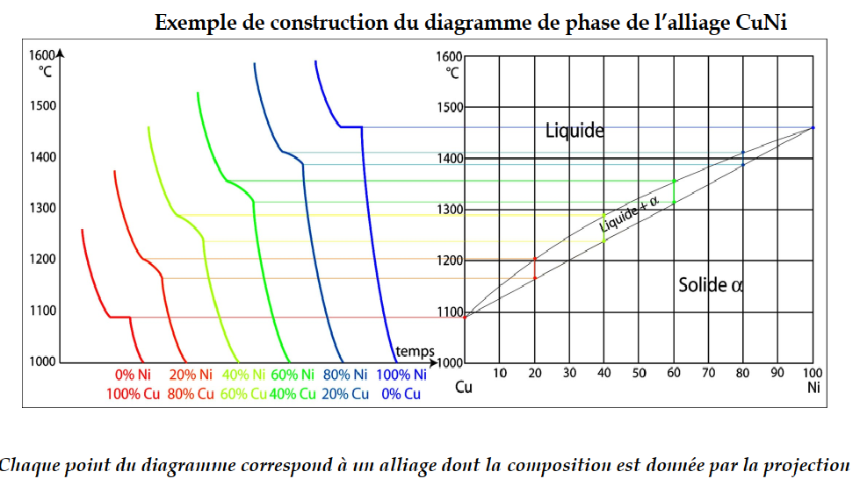

**II.1.3 Règle d’interprétation et de lecture des diagrammes de phases**

**Domaines monophasés : (v = 2)**

La température T et la composition X peuvent varier indépendamment dans les limites du domaine sans changer la nature de la phase. La phase unique à la composition de l’alliage.

**Domaines biphasés : (v = 1)**

Dans un domaine biphasé, si on fixe la température T on peut facilement déterminer la composition chimique des deux phases *S* et *L* en équilibre via la règle simple de l’horizontale comme on peut calculer les fractions massiques des phases en équilibres on utilisant la règle des segments inverse.

**II.1.3.1 Règle de l’horizontale**

La règle de l’horizontale précise la **nature** et la **composition chimique** des phases en équilibres dans un domaine biphasé et ceci pour une température donnée. Soit l’alliage de composition X (% masse B) à la température T, cet alliage est constitué de deux phases *S* et *L*. Pour déterminer la composition chimique, à la température T, de chacune des deux phases, *Ø1*et *Ø2*, on va appliquer la méthode de l’horizontale. On trace une horizontale à la température T qui coupe la verticale de l’alliage de composition X et les deux courbes qui délimite le domaine biphasé (*S + L*). On désigne par **M** l’intersection entre l’horizontale et la courbe qui sépare le domaine monophasé *S* et le domaine biphasé (*S + L*). De même on désigne par **P** l’intersection entre l’horizontale et la courbe qui sépare le domaine monophasé *L* et le domaine biphasé (*S + L*). On désigne par **N** l’intersection entre l’horizontale et la verticale de l’alliage.

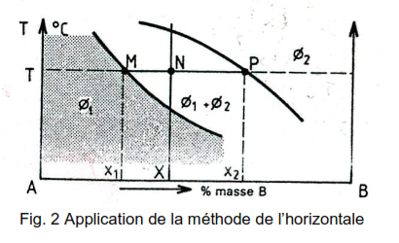

- La composition chimique de la phase *S* est donnée par l’abscisse du point **M** :

*S*: 𝑥1 % m𝑎𝑠𝑠𝑒 𝐵

(100 - 𝑥1) %𝑚𝑎𝑠𝑠𝑒 𝐴

- La composition chimique de la phase *L* est donnée par l’abscisse du point P :

*L* : 𝑥2 % 𝑚𝑎𝑠𝑠𝑒 𝐵

(100 - 𝑥2) % 𝑚𝑎𝑠𝑠𝑒 𝐴

**II.1.3.2 Règle des segments inverses**

La règle des segments inverses précise la fraction massique de chacune des phases en équilibres dans un domaine biphasé et ceci pour une température donnée. A la température T l’alliage de composition X % masse B) est composé de deux phases (*S + L*) caractérisée chacune par sa fraction massique. Pour déterminer la fraction massique, à la température T, de chacune des deux phases, *S* et *L*, on va appliquer la règle des segments inverses. Pour cela on va se servir de la même horizontale et des mêmes points du paragraphe précédent.



- La fraction massique de la phase *S* : 𝑦S=

- La fraction massique de la phase *L* : 𝑦L=

**II.2 Diagrammes d’équilibres binaires**

Les diagrammes de phases binaires sont les diagrammes les plus simples à établir. Les courbes du diagramme de phases déterminent :

(1) les limites de domaines dans lesquels peuvent exister des phases,

(2) la composition,

(3) les proportions de ces différentes phases.

Le diagramme d’équilibre binaire est un système formé de deux composants (Fe-C, Cu-Zn, AL2O3-Cr2O3, Cu-Mg,...).

Suivant la miscibilité des éléments du système, on distingue deux types de diagrammes

Binaires.

- Diagramme d’équilibre binaire d’un système à miscibilité totale à l’état solide,

- Diagramme d’équilibre binaire d’un système à miscibilité partielle à l’état solide.

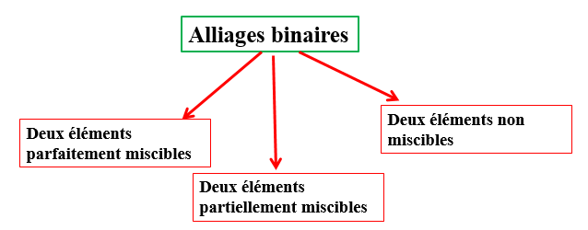

**NB : Les alliages les plus utilisés dans l’industrie sont des mélanges partiellement miscibles**

Le diagramme d’équilibre de phases d’un mélange binaire A-B comporte en ordonnées un axe de température et en abscisse un axe de composition graduée en B (%).

Sur les axes de température correspondant à chacun des corps purs se retrouvent les points de changement d’état de ces constituants. Le diagramme est divisé en domaines correspondant à la présence d’une seule phase (domaine monophasé) ou de deux phases coexistantes (domaine biphasé), selon les coordonnées du point constitutif du mélange.

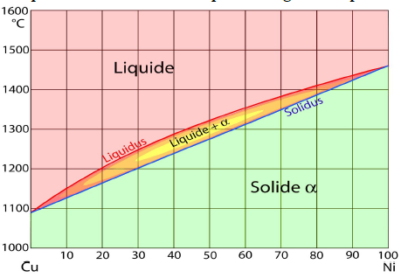**II.2.1 Diagrammes de phases avec miscibilité totale à l’état solide**

Dans le cas d’un alliage à miscibilité totale on peut obtenir deux types de diagrammes de phases :

* **A un seul fuseau,**

Lorsque deux composants présentent une miscibilité totale à l’état solide, ils engendrent un diagramme dit à fuseau (figure ci-contre) comportant uniquement deux courbes à savoir le liquidus et le solidus.

- Au-dessus du liquidus tous les mélanges de A et B sont à l’état liquide.

- Sous le solidus tous les mélanges de A et de B sont à l’état solide.

- Entre le liquidus et le solidus les deux phases solide et liquide coexistent

* **A** **deux fuseaux,**

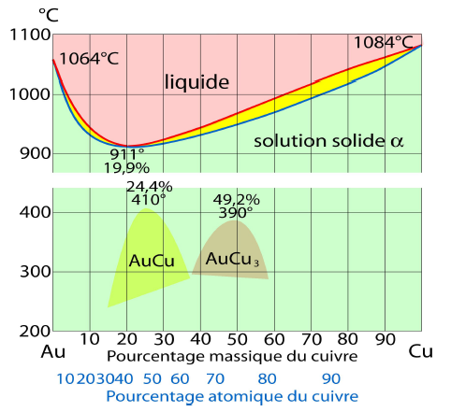

Les éléments **A** et **B** totalement miscibles à l’état solide, peuvent constituer un diagramme de solidification à deux fuseaux sécants en un point de tangente horizontale. La température du point d’intersection peut être soit supérieure soit inférieure à **TA** et à **TB**. Ce type de diagramme suit le même mécanisme de solidification que celui du cas précédent. Les règles de l’équilibre sont appliquées pour chaque alliage dans le fuseau auquel il appartient. Quand un l’alliage du point d’intersection des deux fuseaux, son solidus et son liquidus sont confondus. Ce point est invariant car les deux phases (Liq + Sol) gardent la même composition chimique à la température de solidification. L’alliage correspondant se solidifie de manière isotherme comme un corps pur.

**Exemples de diagrammes à deux fuseaux :** Cu-Au, Cu-Mn, Ni-Au, Fe-Cr, Fe-Ni, Cr-Ti, Cr-V, Cr-Mo, Ti-Zr, Ti-V, Co-Pt…

**Exemple**

Soit le diagramme d’équilibre binaire Cu-Ni à miscibilité totale à l’état solide (figure ci-dessous). On va traiter le refroidissement de l’alliage à 40% masse Cu depuis la température 1400°C où il est à l’état liquide et jusqu’à la température 1220 °C.

- A T=1400 °C : L’alliage est à l’état liquide, de composition chimique homogène 40% Cu ;

- A T=1360°C : Début de germination des premiers cristaux solides 𝛼 de composition chimique 23%Cu ;

- A T=1300 °C : L’alliage est biphasé, constitué d’une fraction (𝑦𝛼=55-40/55-35=75) de la phase solide 𝛼 (35% 𝐶𝑢) et d’une fraction (𝑦𝑙𝑖𝑞𝑢𝑖𝑑𝑒=40-35/55-35= 0.25) de la phase liquide (55% Cu) ;

- A T=1280 °C : Les dernière gouttes liquides de composition 60% Cu se transforme en solide 𝛼 de composition 40% Cu ;

- A T=1220 °C : L’alliage est monophasé, constitué de la solution solide 𝛼 de composition chimique homogène égale à 40% Cu.

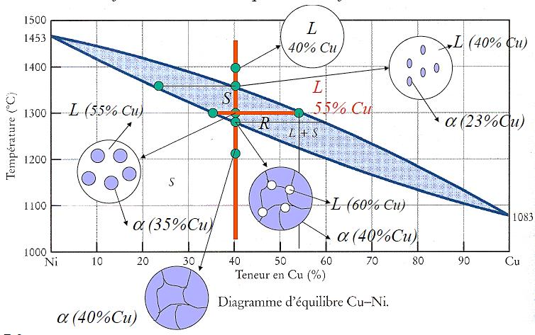

**II.2.3 Règle de miscibilité**

En général, pour que deux éléments A et B puissent être entièrement Miscible à l’état solide, ils doivent satisfirent les quatre conditions suivantes :

* Le diamètre atomique des deux composants A et B ne doit pas différer de plus de 15%.
* Les deux composants A et B doivent avoir la même structure cristalline.
* Les valences des deux éléments doivent être égales.
* L’électronégativité de A et celle de B doivent être semblable.

Un écart plus au moins important par rapport à l’une ou à l’autre des règles ci-dessus énoncées conduit à une miscibilité partielle à l’état solide ou à la formation de composés intermédiaire de la forme AxBy

**II.2.4 Diagramme à miscibilité partielle à l’état solide**

Dans la majorité des alliages binaires, il n’existe pas de miscibilité des constituants en toutes proportions à l’état solide. Deux types de transformations peuvent se rencontrer : les diagrammes avec **point eutectique** et les diagrammes avec **point péritectique**.

On peut obtenir deux solutions solides :

- α : Solution solide primaire de B dans A (riche en A)

- β : Solution solide primaire de A dans B (riche en B)

Les deux fuseaux de solidifications se raccordent dans la région centrale du diagramme en faisant apparaître un point d’équilibre invariant entre une phase liquide commune et deux phases appartenant respectivement aux deux solutions solides. Suivant la position de la température caractéristique du point triple remarquable, par rapport aux températures de fusion des constituants purs, on distingue quatre types de diagrammes :

**II.2.4.1 Diagramme avec point eutectique**

Les facteurs de miscibilité ne sont pas souvent réunis pour former des alliages à une seule phase étendue sur toute la longueur du diagramme. Cela conduit donc à la présence de deux solutions solides distinctes, c'est-à-dire l’alliage possède simultanément deux phases matérialisées par des grains de compositions chimiques différentes. Les diagrammes sont alors marqués par la présence d’un domaine de démixtion et deux fuseaux de solidification se raccordant en un point **E**. Ils se caractérisent en plus par la présence d’un équilibre invariant où trois phases sont simultanément présentes.

Le diagramme **à point eutectique** est caractérisé par la présence de deux fuseaux de solidification et une lacune de miscibilité à l’état solide entre les éléments **A** et **B**. Leur point **E** d’intersection est situé à une température inférieure à celles de fusion de **A** et **B**.

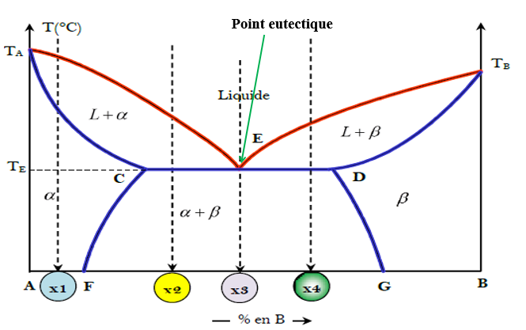

**Analyse du diagramme**

* Le liquidus et le solidus sont matérialisés respectivement par les lignes TAETB et TACEDTB.
* Le point E caractérise le point eutectique à la température eutectique TE et le segment CD matérialise le palier eutectique.
* Le domaine de compositions et de température délimité par TACFA caractérise la phase solide α primaire de solvant A et de soluté B (α riche en A).
* Le domaine de compositions et de température délimité par TBDGB caractérise la phase solide primaire β de solvant B et de soluté A (β riche en B).
* TACF est la limite de solubilité en B dans A et TBDG celle de A dans B.
* Le domaine TAEC traduit un domaine biphasé, mais les cristaux qui se dégagent du liquide pendant le refroidissement des cristaux de structure α traduisant une miscibilité totale de B dans A.
* Le domaine TBED est également biphasé, mais les cristaux qui se dégagent du liquide pendant le refroidissement des cristaux de structure β.
* Dans le domaine CDGF, la miscibilité est partielle et la structure est biphasé (α+β). Il y a cohabitation des cristaux de structure α et des cristaux de structure β. Les premiers sont riches en A de composition correspondant à la limite de solubilité CF. Les deuxièmes sont riches en B de composition correspondant à la limite de solubilité DG.
* De nombreux couples d’éléments forment une réaction eutectique qui se manifeste dans tout le diagramme. On cite l’exemple de : Pb-Sn, Al-Si, Ag-Cu, Ag-Si, Al-Ge, Au-Si, Bi-Sn…
* D’autres couples d’éléments forment des diagrammes ayant une réaction eutectique conjuguée avec d’autres réactions de même type ou de types différents : Al-Mg, Al-Ni, Al-Cu, Fe-C…
* Le diagramme à réaction eutectique fait intervenir trois phases : une phase liquide et deux phases solides primaires α + β. Le comportement à la solidification de ses alliages fait intervenir systématiquement ces phases

**II.2.4.2 Diagrammes avec point eutectoide**

La transformation eutectoïde est une réaction entre trois phases au cours de laquelle une phase solide ***S1*** se transforme en deux autres phases solides ***S2+S3***. Le schéma d'une telle réaction est le suivant :



Tout comme pour la réaction eutectique, la proportion des phases formées ainsi que leur constitution sont données par le conoïde passant par le ***point eutectoïde*** *S*.

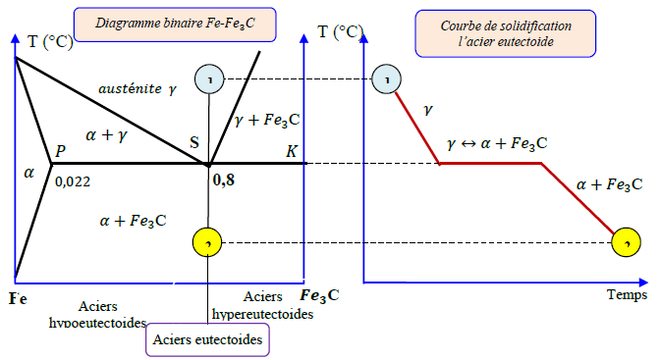

Les alliages dont les compositions sont limités par l’intervalle [PK] ont une réaction eutectoïde à la température ***Ts*** (723°C pour le diagramme Fer-Cémentite C).

**II.2.4.3 Diagrammes avec point péritectique**

Dans une transformation péritectique, une phase liquide et une phase solide se transforment en une seule phase solide de composition définie. Le point péritectique (point P, **voir figure**) est invariant, à température fixe avec un équilibre entre les trois phases.

β + L ↔ α

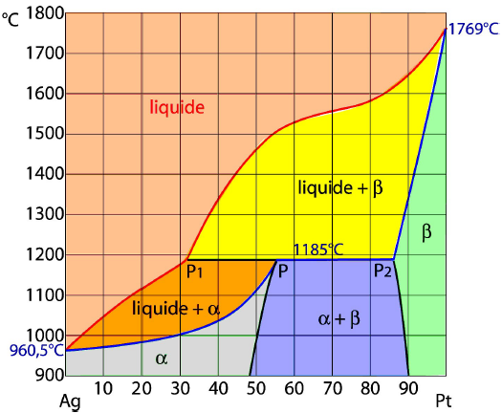La partie supérieure du diagramme de phases de l’alliage argent platine illustre l’aspect typique d’une transformation du type péritectique. Le point péritectique se situe a 1185°C pour une composition de 55%m de platine et 45%m d’argent.

A cette composition, juste au-dessus de 1185°C coexistent deux phases, une phase β solide de composition Cβ = 86% Pt et une phase liquide de composition Cl = 32% Pt. A 1185°C, ces deux phases se transforment brutalement en une seule phase solide α de composition Cα =55% Pt.

**Le liquidus (en rouge) et le solidus (en bleu) n’ont que deux points de rencontre à 0% et a 100% de platine. Le point P est appelé point péritectique du diagramme.**

Les alliages dont la composition est inférieure à celle de P1 (32% Pt) et ceux dont la composition est supérieure à P2 (86% Pt) se comportent comme des solutions solides à un seul fuseau.

Les alliages dont la composition est comprise entre P1 et P vont voir apparaître dans un premier temps dans la phase liquide, une phase β dont la composition va évoluer progressivement jusqu’à la concentration en P2 (86% Pt). Lorsque la température péritectique est atteinte, il se produit une transformation isotherme de ce solide β (86% Pt) en solide α (55% Pt). Après cette transformation, il subsiste encore une phase liquide. La solidification va se poursuivre en évoluant vers une phase α unique.

Les alliages dont la composition est comprise entre P et P2 débutent de façon identique aux précédents, mais lorsque la température péritectique est atteinte, une partie de la phase b va disparaître, combinée avec le liquide pour former la phase α. Cependant la quantité de liquide n’est pas suffisante pour faire disparaître la totalité de la phase β. Celle-ci va coexister avec la phase α et donnera donc un alliage biphasé.

**II.2.4.4 Diagrammes avec point péritectoide**

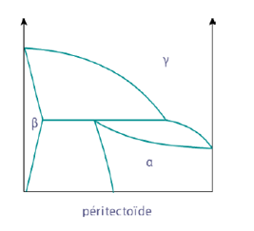Le mécanisme de la transformation péritectoide est très ressemblant à la transformation péritectique, mais au cours de cette transformation solide, ce sont deux phases solides qui se transforment simultanément en une nouvelle phase solide.

*α + β↔ y*

On peut ainsi observer des situations où deux solides (ou solutions solides) sont en équilibre avec une solution solide de composition intermédiaire, les modes de cristallisation de ces trois solides étant différents. On a lors l'analogue d'un *eutectique* (où le solide intermédiaire tient le rôle de la solution liquide), et on parle d'eutectoïde.

Il est aussi possible qu'un solide se décompose à une certaine température en un autre solide et une solution solide. On a ici l'analogue du *péritectique*, où la solution solide joue le rôle du liquide : on parle de péritectoïde.